新 书 推 荐
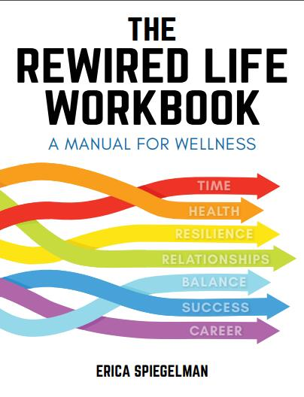
中文书名：《重整生活的工作簿》
英文书名：THE REWIRED LIFE WORKBOOK
作 者：Erica Spiegelman
出 版 社：Hatherleigh Press
代理公司：Yorwerth Associates /ANA/Vicky Wen
页 数：72页
出版时间：2019年12月
代理地区：中国大陆、台湾
审读资料：电子稿
类 型：励志

内容简介：

《重整生活的工作簿》（The Rewired Life Workbook ）非常适合想要通过真正持久的个人改变而重整生活的人，它会帮助你找到新的治愈策略与应对方法。

我们的大脑有着近乎无限的变化能力。它让我们能够作为个体成长与发展，探索我们周围的世界，找到自我表达的方式。它也有能力让我们克服自身不健康的生活方式和有害的行为习惯，通过个人反思与日常的自我护理，我们能够“重新连接”我们的大脑路径，找到新的、健康的快乐。

《重整生活的工作簿》以讨论、小组及个人活动、直观的自我清单为特色，它提供了很多能够帮助我们更好地理解和重新规划我们的行为、心态的方法，为那些梦想着能拥有更健康、更幸福的生活的人，提供了一个治愈的框架。《重整生活的工作簿》是重新安排我们的生活的一套极具实用价值的工具，也是任何寻求应对生活中的挑战、重新调整思维，渴望实现自我价值的人的生活方式指南，它是你过上更幸福、更充实的生活的第一步。

作者简介：

艾丽卡·施皮格尔曼（Erica Spiegelman）是一位作家、成瘾与健康领域的专家，也是一位励志演说家，致力于帮助个人、夫妻和家庭保持健康、茁壮成长。艾丽卡为读者提供了一整套方法来帮助人们克服自己的上瘾与依赖，并为他们提供依靠自己创造健康所必备的方法工具。

谢谢您的阅读！
请将回馈信息发送至：文清（Vicky Wen）
安德鲁﹒纳伯格联合国际有限公司北京代表处
北京市海淀区中关村大街甲59号中国人民大学文化大厦1705室, 邮编：100872
电话：010-82449185
传真：010-82504200
Email: Vicky@nurnberg.com.cn
网址：www.nurnberg.com.cn
微博：http://weibo.com/nurnberg
豆瓣小站：http://site.douban.com/110577/
微信订阅号：ANABJ2002

